AgroFinderGround

Especificación de Caso de Uso:

Versión 1.0

Tabla de figuras

Figura 1.-Diagrama secuencia registrar usuario 3

Figura 2.-Diagrama colaboración registrar usuario 3

Figura 3.-Diagrama secuencia inicio sesión 4

Figura 4.-Diagrama colaboración inicio sesión 4

Figura 5.-Diagrama secuencia administrar usuario 5

Figura 6.-Diagrama colaboración administrar usuario 5

Figura 7.-Diagrama secuencia validar usuario 6

Figura 8.-Diagrama colaboración validar usuario 6

Figura 9.-Diagrama secuencia consultar clima 7

Figura 10.-Diagrama colaboración consultar clima 7

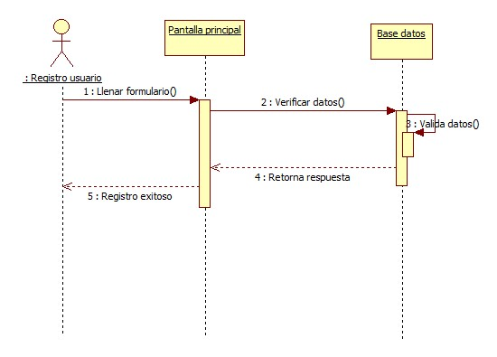

Figura 1.-Diagrama secuencia registrar usuario

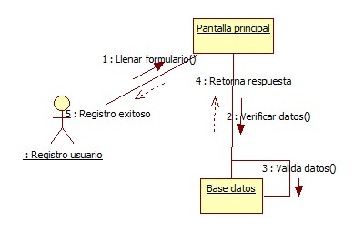

Figura 2.-Diagrama colaboración registrar usuario

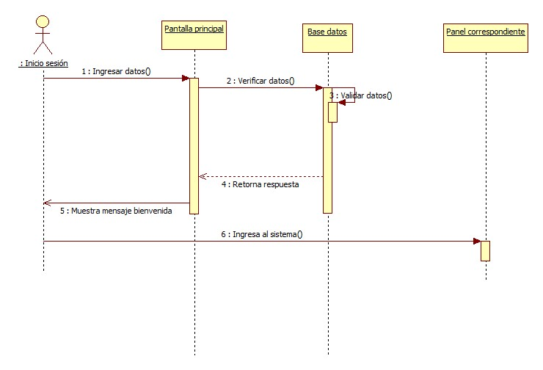

Figura 3.-Diagrama secuencia inicio sesión

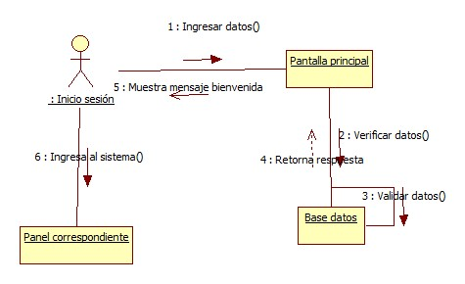

Figura 4.-Diagrama colaboración inicio sesión

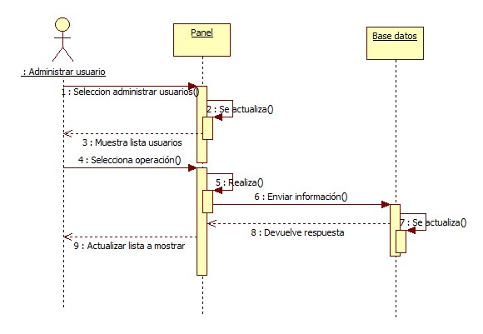

Figura 5.-Diagrama secuencia administrar usuario

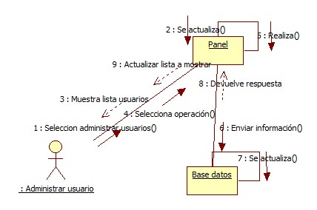

Figura 6.-Diagrama colaboración administrar usuario

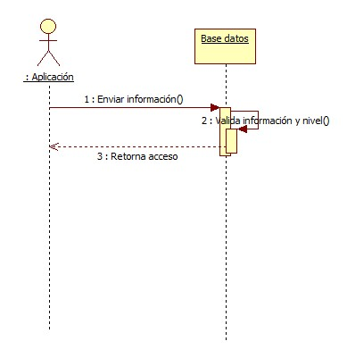

Figura 7.-Diagrama secuencia validar usuario

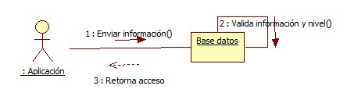

Figura 8.-Diagrama colaboración validar usuario

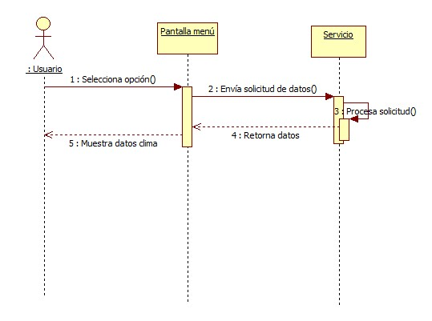

Figura 9.-Diagrama secuencia consultar clima

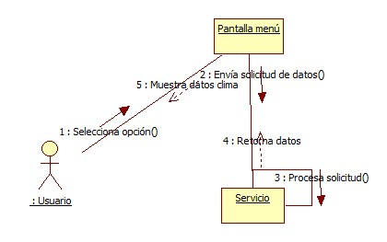

Figura 10.-Diagrama colaboración consultar clima